**Powiew wiosny - żółty portfel**

**Chcesz poczuć namiastkę wiosny już teraz? Postaw na żółty portfel!**

**Wiosenny akcent do stylizacji - żółty portfel**

Przed nami jeszcze kilka tygodni zimy, a Ty już nie możesz doczekać się wiosny? Postaw na kilka gustownych dodatków, które dodadzą Twojej stylizacji wiosennego uroku, a Tobie potrafią przetrwać te ostatnie podrygi ponurych miesięcy. Jednym z takich wesołych dodatków może być na przykład **żółty portfel**.

**Jesienno-zimowa szarość**

Razem z początkiem jesieni ulice stają się coraz bardziej szare i ponure. To nie tylko za sprawą braku słońca - wielu z nas przyzwyczajonych jest do tego, że w tym okresie kolorowe ubrania trafiają na dno szafy. W zamian sięgamy po czerń, ciemną zieleń, granat czy bordo. To piękne kolory, jednak nieprzełamane żadnym weselszym dodatkiem, sprawiają, że wyglądamy smutno i tak też się czujemy. Jeśli źle czujesz się w wyrazistych stylizacjach, postaw na przynajmniej jeden dodatek, który przywoła w te mroczne dni trochę uśmiechu na Twojej twarzy. Naszą propozycją jest [żółty portfel](https://slontorbalski.pl/portfel-skorzany-damski-zolty-43133.html)!

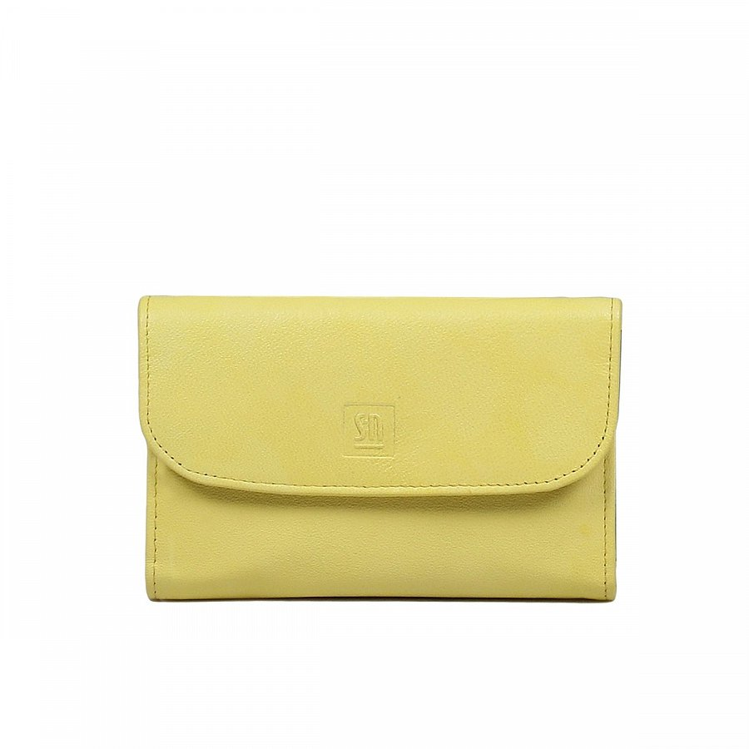

**Żółty portfel na nadchodzącą wiosnę**

*Żółty portfel* to jednak nie jedyny dodatek, którym możesz poprawić sobie humor! Czerwone rękawiczki, wesoła różowa czapka czy szalik w piękny wzór pokolorowany soczystymi kolorami - każda z tych rzeczy sprawi, że czekanie na wiosnę będzie znacznie przyjemniejsze niż dotychczas. Zafunduj sobie sama odrobinę słońca w te dni i doczekajmy razem końca tego corocznego pół roku w mroku!